B1: Tạo một database rỗng trong SQL Server Management Studio.

B2: Bên trong DotNETProject Solution -> Vào Project DotNETProject.Server -> Vào file appsettings.json -> Chỉnh sửa tên Server và tên Database (Username và Password nếu có).
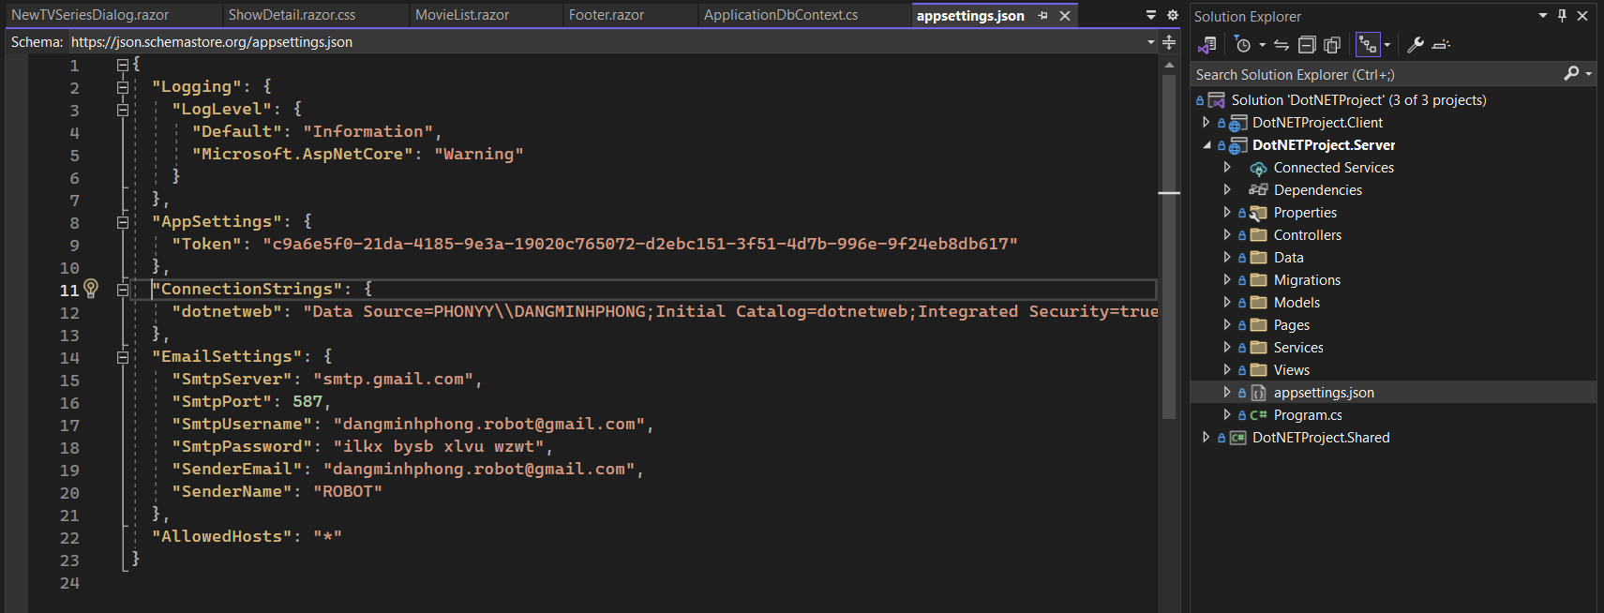

B3: Mở tab Package Manager Console bên dưới và nhập lệnh Update-Database.
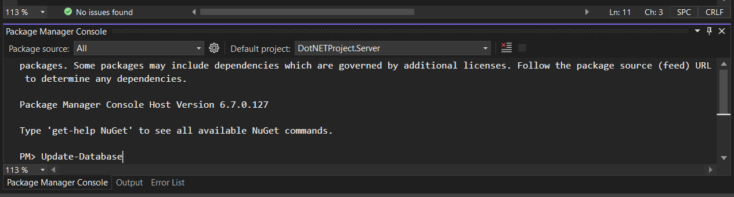

B4: Kiểm tra database đã được Migration.
